**Конспект непосредственной образовательной деятельности**

**«Мой любимый город – Самара»**

**Интеграция образовательных областей:**  
«Познание», «Коммуникация», «Социализация», «Чтение художественной литературы», «Художественное творчество».  
***Цель:*** Обобщить и систематизировать знания детей о Самаре. Воспитывать нравственно- патриотические чувства к родному городу.  
***Задачи:***  
Образовательные:  
- Продолжать знакомить с достопримечательностями города Самара («Познание»).  
- Продолжать закреплять знания о принадлежности к стране и городу («Социализация»).  
- Совершенствовать умение создавать из бумаги зеркальный и повторяющийся рисунки («Художественное творчество»).  
Развивающие:  
- Развивать творческие, композиционные способности, воображение воспитанников («Художественное творчество»).  
- Развивать навыки речевого общения, умение воспринимать на слух читаемый текст («Коммуникация», «Чтение художественной литературы»).  
- Продолжать обогащать словарь прилагательными («Коммуникация»).  
Воспитательные:  
- Воспитывать патриотические чувства, любовь к родине («Социализация»).  
- Продолжать воспитывать умение выслушивать своих товарищей («Социализация»).  
***Материалы и оборудование:***  
 Фонограмма «гимн Самары», фонограмма «Самара – городок», книжка в видом Самары, изображение флага и герба Самары, презентации «Достопримечательности Самары», панорама Самары, кисти ,клей, салфетки, ножницы, заготовки бумаги для индивидуальной работы, раскраски.  
***Предварительная работа:***  
- Рассматривание книжки: Достопримечательности Самары;  
- Беседа о городском транспорте;  
- Рассматривание иллюстраций «Памятники родного города»   
- Игра «Путешествие по родному городу»;  
- Игра «В городе».  
***Методические приёмы:*** художественное слово (стихи), физкультминутка

«В автобусе», беседа, дидактические игры «Что покажем гостям Самары», «В городе».  
Индивидуальная работа: подготовить рассказы по опорным картинкам (презентации) о городе Самаре.

**Содержание непосредственно образовательной деятельности.**

Воспитатель: Дети, посмотрите, к нам в гости пришла Алиса из страны чудес. Давайте спросим, может Алисе, нужна наша помощь?

- Здравствуйте Алиса? Мы вам можем чем- то помочь?

Алиса: Здравствуйте дети. Скажите, пожалуйста, что за чудесная страна, в которой я нахожусь?

Воспитатель: Ну что дети, расскажем Алисе, куда она попала?

Дети: Да!

Воспитатель: Алиса, присаживайтесь по удобнее и слушайте. Но для начала давайте скажем, как называется наша страна, в которой мы живем?

Дети: Россия

Воспитатель: Молодцы! А живем мы в каком городе?

Дети: Самара.

Воспитатель: Уважаемая Алиса, каждая страна, имеет свой гимн, вот и у нашего города есть свой гимн, давайте послушаем.

***(Прослушивание фонограммы «Гимн Самары»)*** Теперь послушайте стихи о нашей Самаре.

Самара-

Это трепет парусов!

Ладьи Степана

Вечное стремленье!

Самара-

Затаенности лесов!

Самара-

Это бардов Откровенья!..

Воспитатель: У каждого города есть свой герб. А это герб Самары. (Показывает). Опишите, что на нем изображено? ( Ответы детей)

**Рассказ воспитателя о гербе Самары**.

Герб города Самары представляет собой простой (неразделённый) щит французской формы, в центре которого изображена в лазуревом поле стоящая на зелёной траве дикая белая коза. Щит Герба увенчан золотой императорской короной». Щит представляет собой прямоугольник.

Воспитатель: Дети, мы часто с вами бываем в заветных местах Самары, давайте и Алисе мы расскажем и покажем о нашем чудесном городе. Но для этого, мы с вами отправляемся в путешествие на автобусе по достопримечательностям Самары. Занимайте места, по удобнее и наш автобус отправляется в путь.

**Дидактическая игра «Что покажем гостям Самары?»**Игра начинается с физкультминутки.  
Под музыку «Самара-городок» дети имитируют поездку на автобусе. Наклоны вправо-влево, назад - вперёд, немного попрыгать на стуле сидя.

**Просмотр презентации. Рассказ по опорным картинкам.**Воспитатель: Если вы не против, я буду экскурсоводом и расскажу вам о достопримечательностях Самары (рассказ начинает с самолета Ил-2, далее: Драм театр, площадь Куйбышева, площадь Славы, Цирк, Ладья и Набережная).

Воспитатель: Как мы долго катались и все устали, чтобы снять усталость, давайте поиграем в замечательную игру: В городе.

***Дидактическая игра: В городе.*** (дети с помощью наклеек на ватмане с изображением города наклеивают недостающие сюжеты).

Воспитатель: *Физминутка*

Как живут? - разводят руками в стороны.

Как идешь? – идут на месте.

Как бежишь? – бегут на месте.

Ночью спишь? – показывают, как спят.

Как берешь? – тянут руки…

Детские физ. минутки позволяют взбодрить ребенка, помогают развивать координацию движений и способствуют восстановлению внимательности

Воспитатель: Дети, давайте Алисе приготовим подарок о нашем замечательном городе и подарим ей нашу Набережную.

Дети готовят аппликацию, наклеивают на готовый лист с изображением реки Волги, парусник, железное ограждение и кусты.

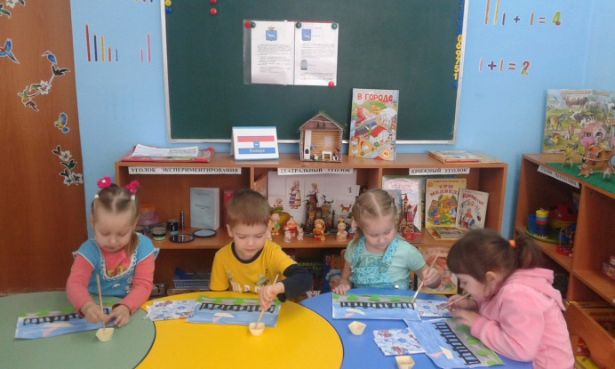 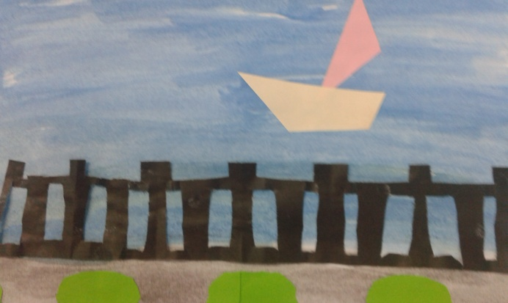

Воспитатель: Посмотрите, Алиса, теперь этот кусочек нашего города будет украшать вашу страну.

**Подведение итогов.**Воспитатель: А теперь, дети посмотрите, вы узнаете эти места? (Показывает эти же места, но в виде раскраски).  
Дети называют объекты и получают раскраску. А раскрашивать вы будете дома, чтобы и у вас дома была частичка Самары.